全国2013年10月高等教育自学考试
数据结构试题
课程代码：02331
请考生按规定用笔将所有试题的答案涂、写在答题纸上。
选择题部分
注意事项：
1. 答题前，考生务必将自己的考试课程名称、姓名、准考证号用黑色字迹的签字笔或钢笔填写在答题纸规定的位置上。
2. 每小题选出答案后，用2B铅笔把答题纸上对应题目的答案标号涂黑。如需改动，用橡皮擦干净后，再选涂其他答案标号。不能答在试题卷上。

一、单项选择题(本大题共15小题，每小题2分，共30分)
在每小题列出的四个备选项中只有一个是符合题目要求的，请将其选出并将“答题纸”的相应代码涂黑。错涂、多涂或未涂均无分。
1．算法的时间复杂度表征的是
A．算法的可读性 B．算法的难易程度
C．执行算法所耗费的时间 D．执行算法所耗费的存储空间
2．对需要频繁插入和删除结点的线性表，适合的存储方式是
A．顺序储存 B．链式存储
C．索引存储 D．散列存储
3．在头指针为head的循环链表中，判断指针变量P指向尾结点的条件是
A．p->next->next==head B．p->next==head
C．p->next->next==NULL D．p->next==NULL
4．迪杰斯特拉(Dijkstra)算法的功能是
A．求图中某顶点到其他顶点的最短路径 B．求图中所有顶点之间的最短路径
C．求图的最小生成树 D．求图的拓扑排序序列
5．若栈的进栈序列为1，2，3，4，5，则经过出入栈操作不可能获得的出栈序列是
A．4，5，3，2，1 B．4，3，5，1，2
C．1，2，3，4，5 D．5，4，3，2，1
6．A是7×4的二维数组，按行优先方式顺序存储，元素A[0][0]的存储地址为1 000，若每个元素占2个字节，则元素A[3][3]的存储地址为
A．1015 B．1016
C．1028 D．1030
7．深度为4的完全二叉树的结点数至少为
A．4 B．8
C．13 D．15
8．若采用邻接矩阵A存储有向图G，则结点k的入度等于A中
A．结点k对应行元素之和 B．结点k对应列元素之和
C．结点k对应行和列元素之和 D．非零元素之和
9．无向图G的邻接矩阵一定是
A．对称矩阵 B．对角矩阵
C．三角矩阵 D．单位矩阵
10．下列关于有向带权图G的叙述中，错误的是
A．图G的任何一棵生成树都不含有回路
B．图G生成树所含的边数等于顶点数减1
C．图G含有回路时无法得到拓扑序列
D．图G的最小生成树总是唯一的
11．在下列排序算法中，关键字比较次数与初始排列次序无关的是
A．冒泡排序 B．希尔排序
C．直接插入排序 D．直接选择排序
1 2．对下图进行拓扑排序，可以得到的拓扑序列是
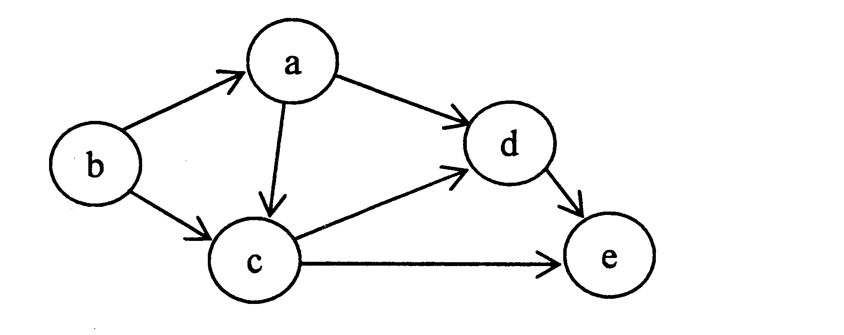
A．a b c d e B．b a c d e
C．b c a d e D．a b d c e
13．下列线性表中，能使用二分查找的是
A．顺序存储(2,12,5,6,9,3,89,34,25) B．链式存储(2,12,5,6,9,3,89,34,25)
C．顺序存储(2,3,5,6,9,12,25,34,89) D．链式存储(2,3,5,6,9,12,25,34,89)
14．在下列查找方法中，平均查找长度与结点数量无直接关系的是
A．顺序查找 B．分块查找
C．散列查找 D．基于B树的查找
15．下列排序算法中，时间复杂度为O(nlog₂ n)的算法是
A．快速排序 B．冒泡排序
C．直接选择排序 D．直接插入排序

非选择题部分
注意事项：
用黑色字迹的签字笔或钢笔将答案写在答题纸上，不能答在试题卷上。

二、填空题(本大题共10小题，每小题2分，共20分)
1 6．数据的同一种逻辑结构，可以对应多种不同的__________。
17．若在长度为n的顺序表第i个元素之前插入一个元素，则需要向后移动的元素个数是__________。
18．顺序栈存放在S[m]中，S[0]为栈底，栈顶指针top初始值为-1，则栈满的条件是top= __________。
19．队列只能在队尾进行插入操作，在队首进行__________操作。
20．广义表A=(x，((y，z)，a，b))，则函数head(head(tail(A)))的值是__________。
21．以权值分别为4，3，2，1的四个叶子结点构成的哈夫曼树，其带权路径长度WPL是_______。
22．图的遍历方法有两种，一种是深度优先遍历，另一种是__________。
23．如果排序算法是稳定的，则关键字相同的两个记录排序前后相对次序__________。
24．己知散列表表长m=11，散列函数h(key)=key％11，表中存有三个关键字15，27，39，其余地址为空，若采用线性探查法处理冲突，则关键字为60的结点保存的地址是_________。
25．己知图G的邻接表如题25图所示。
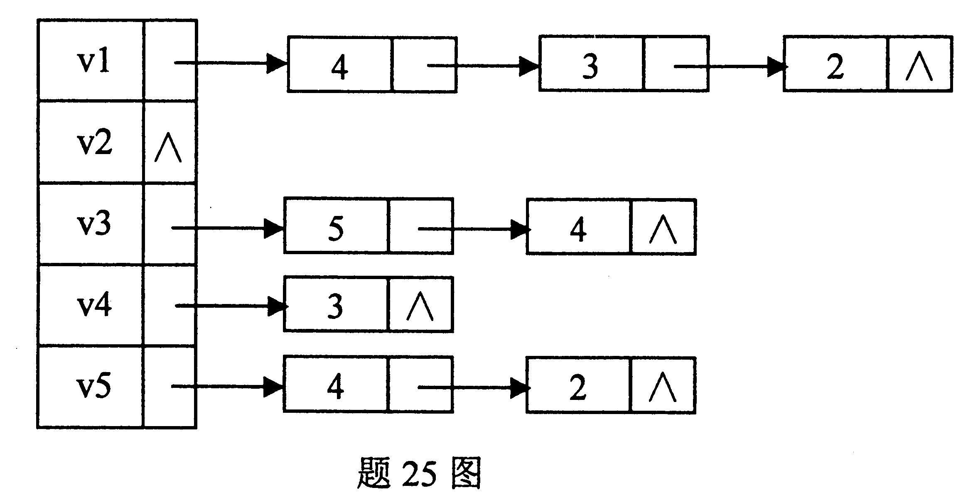
从顶点v1出发进行深度优先搜索，得到的深度优先搜索序列是__________．
三、解答题(本大题共4小题，每小题5分，共20分)
26．设Q[M]是有M个元素存储空间的循环队列，若front指向队首元素，rear指向队尾
元素的下一位置，请分别用C语言描述下列操作：
(1)将元素x入队；
(2)将队首元素出队，并保存到变量y中；
(3)计算当前队列中元素个数。
27．己知带权图G=(VE)，其中V=(A，B，C，D，E)，邻接矩阵如下
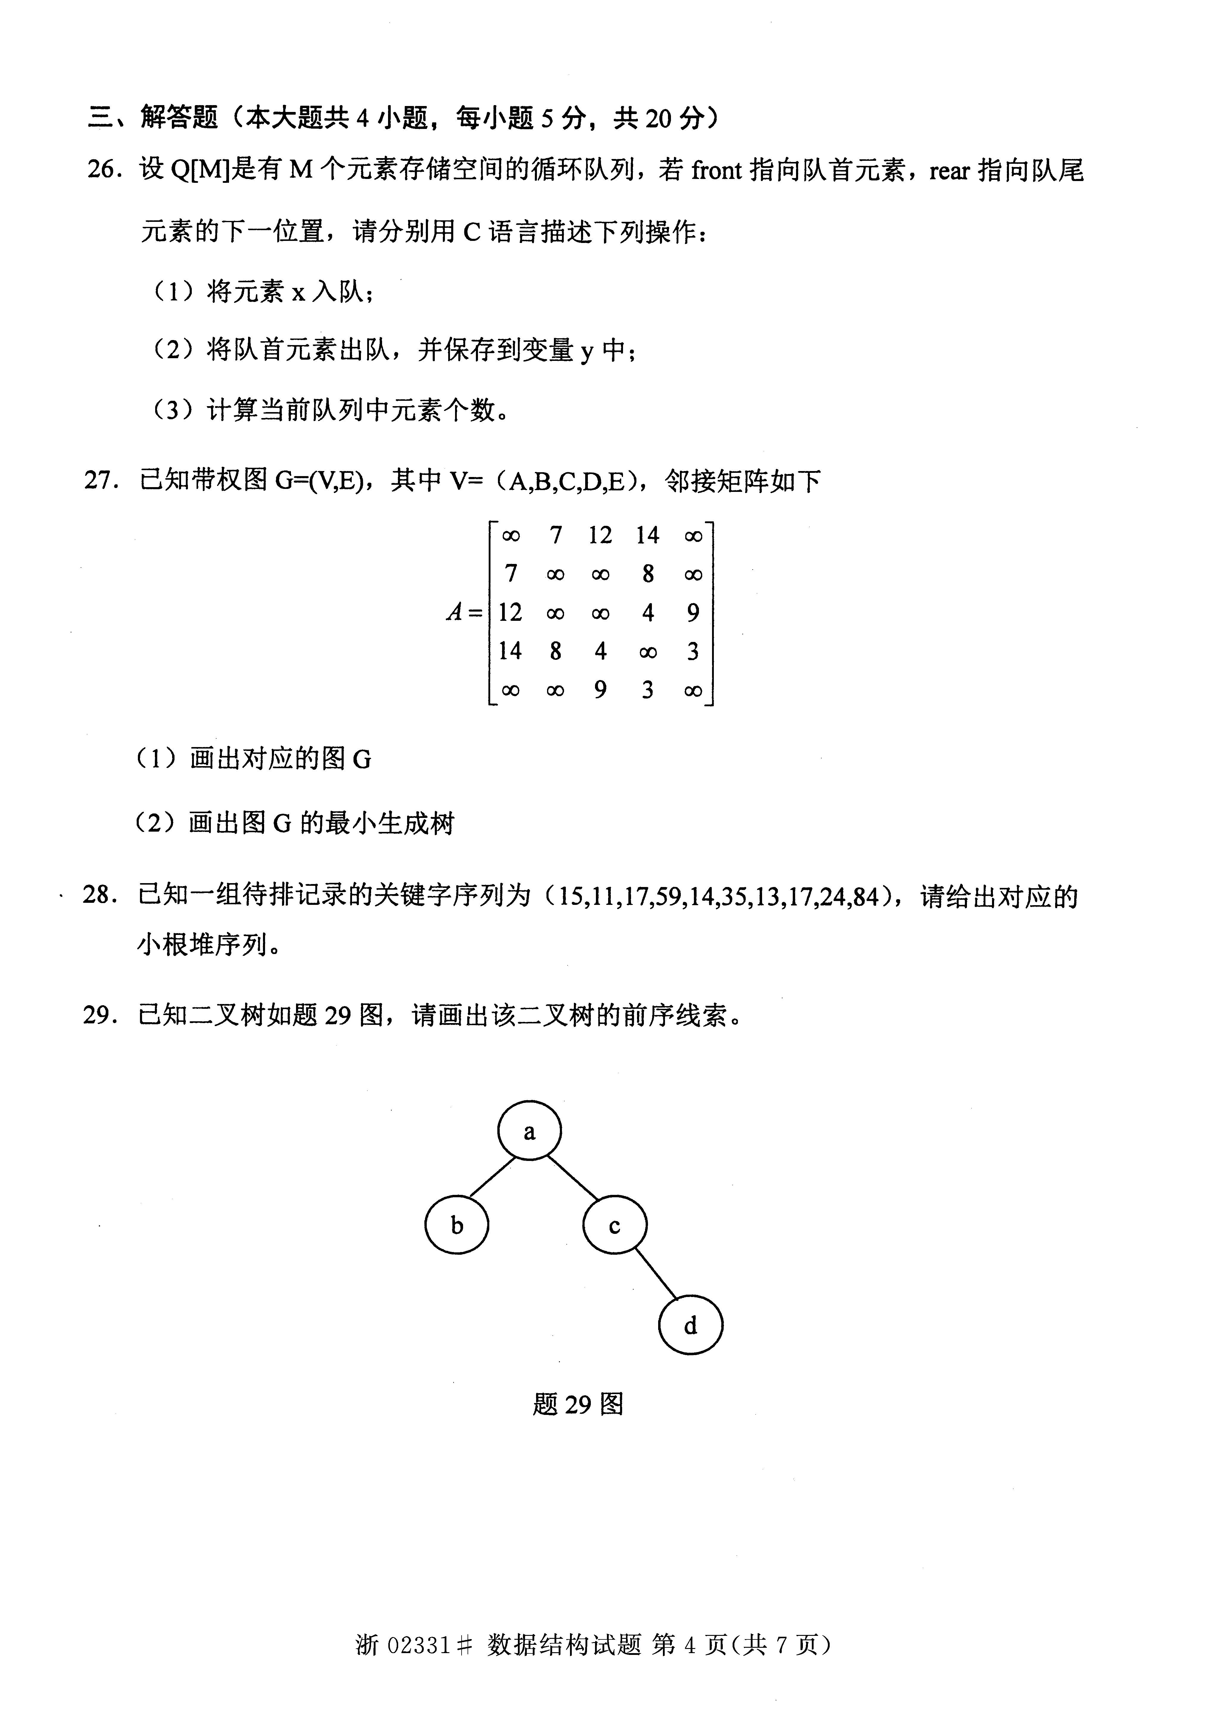
(1)画出对应的图G
(2)画出图G的最小生成树
28．已知一组待排记录的关键字序列为(15，11，17，59，14，35，13，17，24，84)，请给出对应的小根堆序列。
29．已知二叉树如题29图，请画出该二叉树的前序线索。
四、算法阅读题(本大题共4小题，每小题5分，共20分)
30．阅读下列函数并回答问题
typedef struct node{
DataType data；
struct node *next；
}LinkNode；
Typedef LinkNode*Linklist；

void DeleX(Linklist head，DataType x)
{
LinkNode*p，*q，*s；
p=head；q=p-->next；
while(q!=NULL)
if(q->data==x){
s=q；q=q->next；
free(s)；p->next=q；
}
else{
p=q；q=q->next；
}
}
(1)执行该函数后，单链表head中data值为x的结点数是多少?
(2)该函数的功能是什么?
31．阅读下列函数并回答问题
typedef struct node{
DataType data；
struct node *lchild， *rchild；
}BinTNode；

typedef B inTNode *BinTree；
void Inorder(BinTree bt)
{
if(bt!=NULL){
Inorder(bt->lchild)；
printf(〃％c〃，bt->data)；
Inorder(bt->rchild)；
}
}
(1)给出对如题3 1图所示的二叉树执行函数Inorder后得到的输出序列。
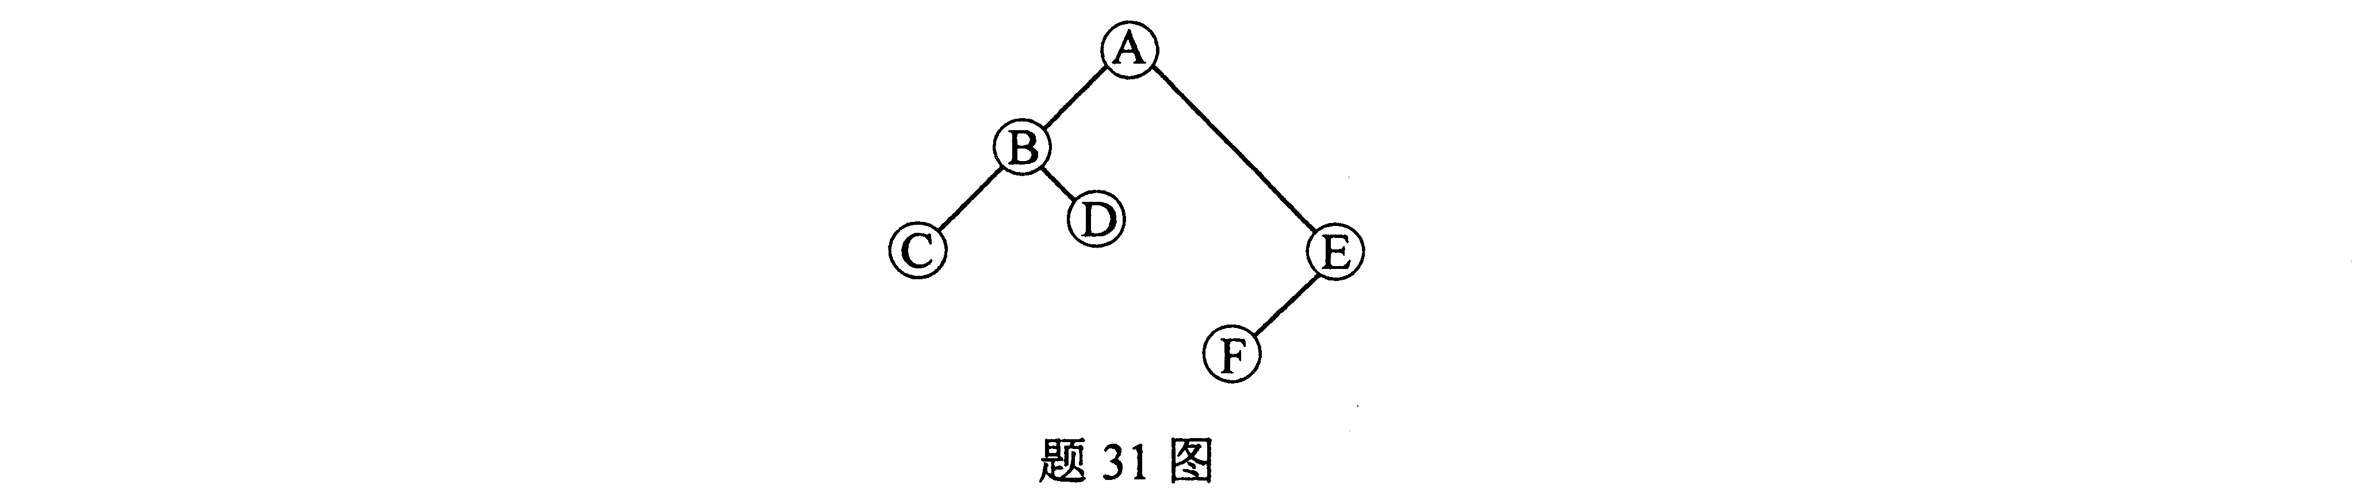
(2)该函数的功能是什么?
32．下列函数实现直接插入排序，请填写适当内容，使其功能完整。
void f32(int r[]，int N)
{
int i，j；
for(i=2； (1) ； (2) )
{ r[0]-r[i]；
j=i-1；
while( (3) )
{ r[j+1]_=r[j]；
j=j-1；
}
r[j+l]= r[0]；
}
}

33．函数BinSearch实现二分查找，请回答下列问题。
(1)在空白处填写适当内容，使函数功能完整。
(2)查找成功时函数的返回值是什么?
(3)查找失败时函数的返回值是什么?

int BinSearch(SeqList R，KeyType k，int n)
{ int low=0，mid，high=n-1；
while(10w<=high){
mid= (1) ；
if(R[mid].key==k)
return mid；
if(R[mid].key>k)
high=mid-1；
else
low=mid+l；
}
return-1；
}
五、算法设计题(本题10分)
34．已知：
typedef struct node{
int data；
struct node *next；
} LinkNode；
typedef LinkNode *LinkList；

请编写原型为int Listisequal(LinkList A，LinkList B)的函数，指针A、B分别指向两个带头结点的单链表。函数功能是：若单链表A、B中全部对应结点的data值相等，则返回1，否则返回0。

